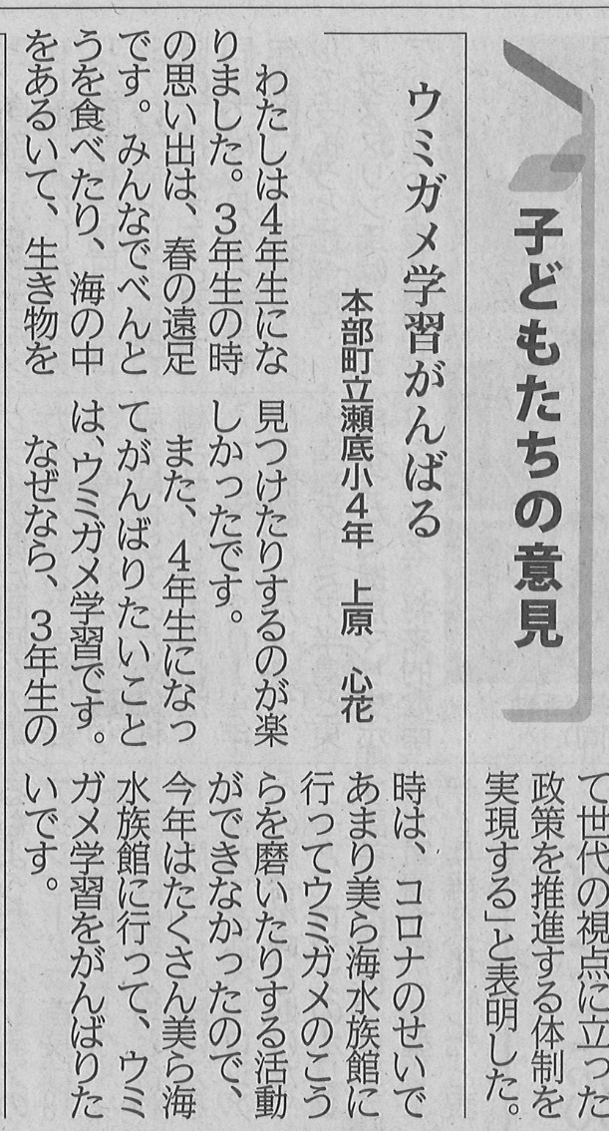

**【琉球新報　2022年5月20日（金）掲載】**